挤出机与注塑机认识实习报告
实习日期：2026年8月31日 实习地点：北京化工大学昌平校区机械专业实验室
2026年8月31日，我在北京化工大学昌平校区机械专业实验室参加了挤出机与注塑机认识实习。现场讲解以设备实物为基础，重点介绍了两类塑料成型设备的组成、工作原理和典型应用，并通过对螺杆、模具、传动及温控系统的观察，使我对“连续挤出”和“周期注塑”两种成型方式形成了直观认识。

一、挤出机

（一）挤出机的组成
挤出机是塑料连续成型中常用的设备。其基本组成可分为驱动系统、加料输送系统、挤出系统、机头与口模以及加热控温系统。驱动系统主要由电动机、减速器、联轴器和底座组成：电动机提供动力，减速器降低转速并提高转矩，联轴器把动力传给螺杆，使其稳定旋转。加料输送系统以料斗为入口，将塑料颗粒持续送入机筒。挤出系统是整机核心，主要由螺杆和机筒组成。老师特别强调螺杆沿轴向分段工作，通常包括加料段、压缩段和均化段。加料段负责接收并向前输送固体颗粒；压缩段使物料逐渐压实，在加热与剪切作用下继续熔融；均化段进一步稳定熔体的温度、压力和混合状态。塑化后的熔体进入机头，再通过具有特定截面的口模成型，因此口模结构直接影响制品截面。加热与控温系统用于调节机筒和机头温度，使物料充分塑化并保持稳定流动。
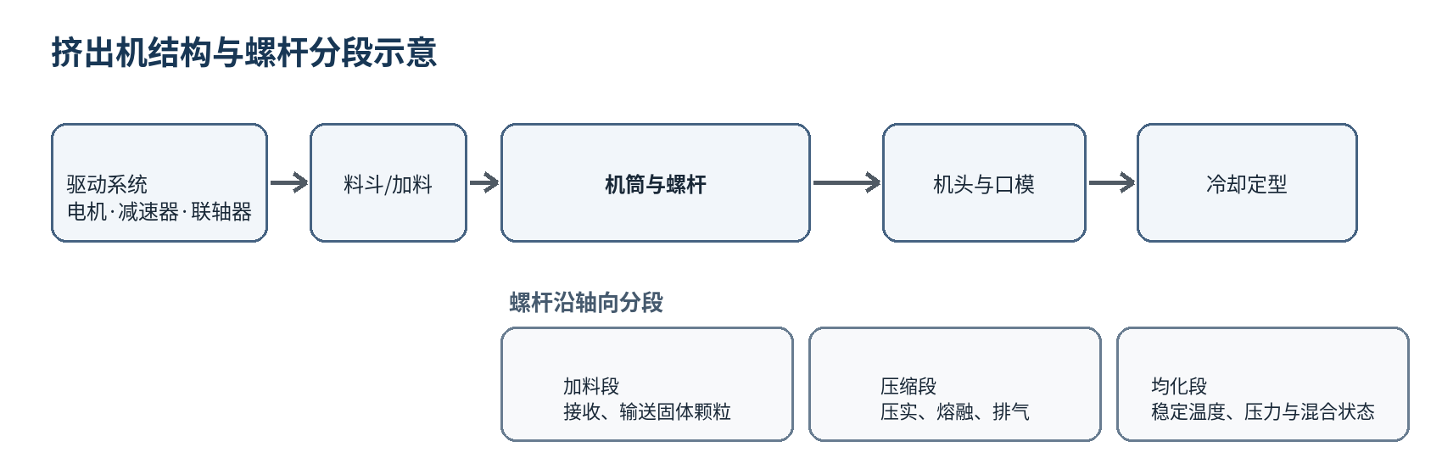
图1 挤出机结构与螺杆分段示意图
表1 挤出机螺杆三段功能概括
螺杆分段 | 主要作用 | 物料状态变化
加料段 | 接收原料并稳定向前输送 | 以固体颗粒为主
压缩段 | 压实、剪切并继续熔融 | 固体逐渐转为熔体
均化段 | 稳定温度、压力与混合状态 | 形成较均匀熔体

（二）挤出机的工作原理
挤出机的工作过程可以概括为“连续加料—螺杆输送—加热塑化—压缩均化—口模成型—冷却定型”。设备启动后，电动机经减速器和联轴器带动螺杆持续旋转，塑料颗粒从料斗进入机筒并不断向前运动。物料前移过程中，一方面吸收加热器提供的热量，另一方面受到螺杆旋转带来的摩擦和剪切，逐渐由固态转变为黏流态。进入压缩段后，物料进一步压实，未完全熔融的部分继续塑化；进入均化段后，熔体状态趋于稳定。最终，具有一定压力的熔体被连续推入机头并从口模挤出，随后经冷却、定型和牵引等工序获得成品。挤出工艺最显著的特点是连续性：只要原料持续供给、螺杆连续旋转，成型过程即可连续进行。
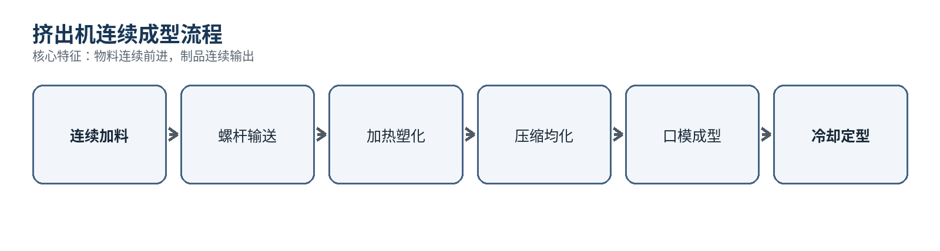
图2 挤出机连续成型流程示意图

（三）挤出机的应用
挤出成型适合制造长度连续、截面基本不变的塑料制品，常见产品包括管材、棒材、板材、片材、门窗异型材、电线电缆绝缘包覆层和部分薄膜等。通过更换不同口模，可以获得不同截面形状；稳定生产还需要合理配合机筒温度、螺杆转速和冷却定型条件。
表2 挤出成型典型应用
制品类别 | 典型产品 | 成型特点
管/棒材 | 给排水管、塑料棒 | 连续、截面稳定
板/片/异型材 | 板材、门窗型材 | 由口模决定截面
包覆制品 | 电线电缆绝缘层 | 连续包覆导体

（四）选做扩展：拼豆是如何生产的
根据资料查找，拼豆的生产可以理解为“挤出成型+精密分切”的组合过程。首先按目标颜色选择塑料原料和色母粒，按比例混合后送入挤出系统。原料在机筒内经过输送、加热和剪切完成塑化，再由中空口模连续挤出成细小塑料管。细管冷却定型后，由切割装置按规定长度连续分切，形成一个个短小圆环；之后再进行尺寸筛选、颜色检查和包装。由此可见，拼豆的外径和孔径主要受口模及冷却定型过程影响，单颗高度主要由切割长度决定，而丰富的颜色则来自不同的原料配色。该过程与课堂所讲挤出机“连续塑化、连续成型”的特点具有直接联系。
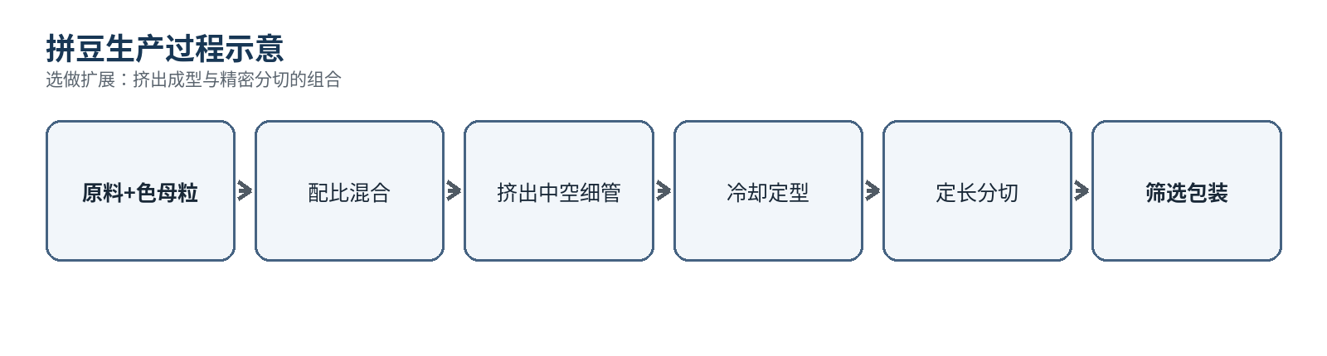
图3 拼豆生产过程示意图

二、注塑机

（一）注塑机的组成
注塑机用于把塑料熔体注入闭合模具型腔，并在冷却后获得确定三维形状的制品。本次实习重点介绍了注射系统、合模系统、液压传动系统、加热与冷却系统以及安全保护系统。注射系统主要由螺杆、料筒、喷嘴和计量装置构成，负责塑化、计量和注射。注塑机虽然也使用螺杆，但其螺杆不仅旋转完成塑化，还要沿轴向前移完成高压注射。合模系统由定模板、动模板、模具和锁模机构等组成，负责开模、合模和锁紧。老师特别强调锁模力的重要性：注射时型腔压力很高，若锁模力不足，模具可能被顶开，熔体从分型面溢出并形成飞边。液压传动系统包括液压泵、液压缸、电磁阀、调压阀、油箱和管路等，为合模、开模、注射和保压提供动力。加热系统使塑料达到适宜的熔融状态，模具冷却水路则快速带走热量，使制品定型并缩短生产周期；安全保护系统用于保障设备与人员安全。
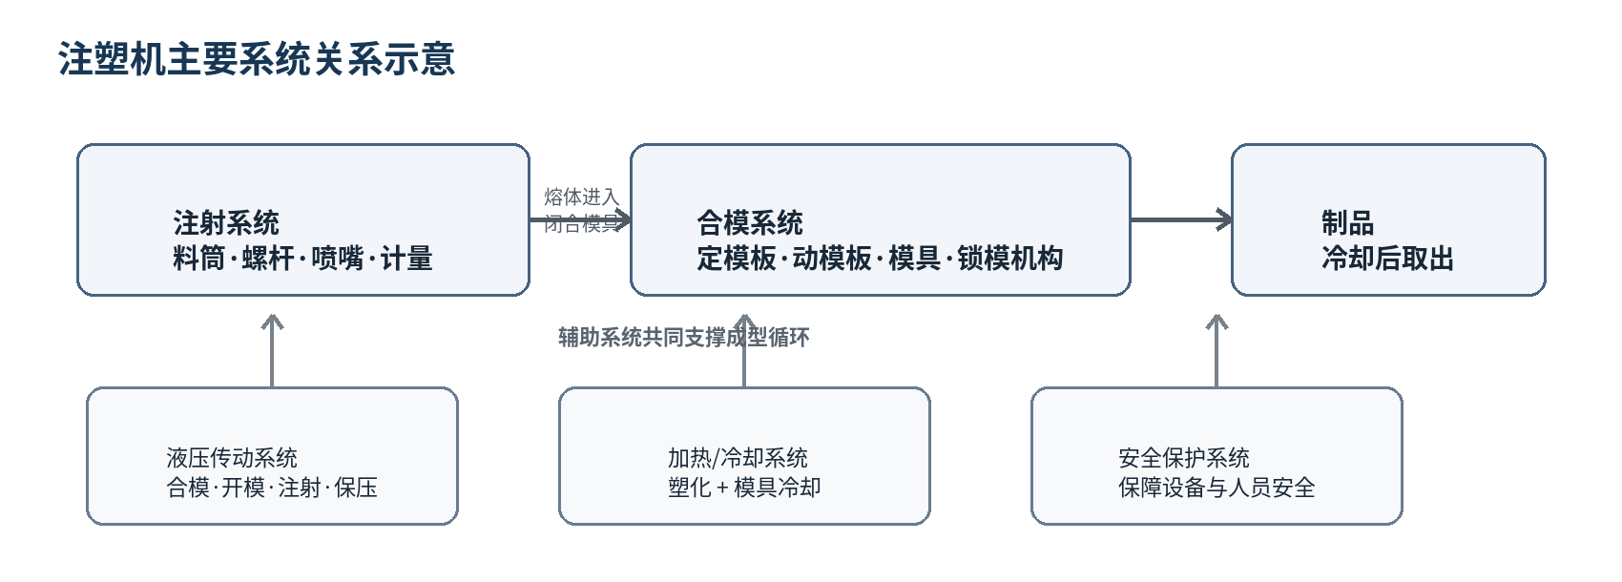
图4 注塑机主要系统关系示意图
表3 注塑机主要系统及功能
系统 | 主要组成 | 主要功能
注射系统 | 螺杆、料筒、喷嘴、计量装置 | 塑化、计量并高压注射
合模系统 | 定模板、动模板、模具、锁模机构 | 开合模并提供锁模力
液压传动系统 | 泵、缸、阀、油箱、管路 | 为合模、注射、保压等供能
加热/冷却系统 | 加热器、模具冷却水路 | 塑化原料并加快制品定型
安全保护系统 | 防护与联锁装置 | 保障人员和设备安全

（二）注塑机的工作原理
注塑机属于间歇循环成型设备，其工作过程可概括为“塑化计量—合模锁紧—高压注射—保压—冷却定型—开模取件”。首先，塑料颗粒由料斗进入料筒，在螺杆旋转和外部加热共同作用下逐渐塑化，并在螺杆前端完成计量。随后合模机构推动动模板，使模具闭合并建立足够锁模力。注射阶段螺杆快速向前移动，将熔体经喷嘴和流道充入模具型腔；型腔充满后进入保压阶段，以补偿塑料冷却收缩并改善成型质量。之后冷却系统持续带走热量，使制品逐步固化。达到开模条件后，动模板后退，模具打开，制品由顶出机构或人工取出，设备重新进入下一循环。注塑制品的外形主要由模具型腔决定，因此能够成型较复杂的三维零件。
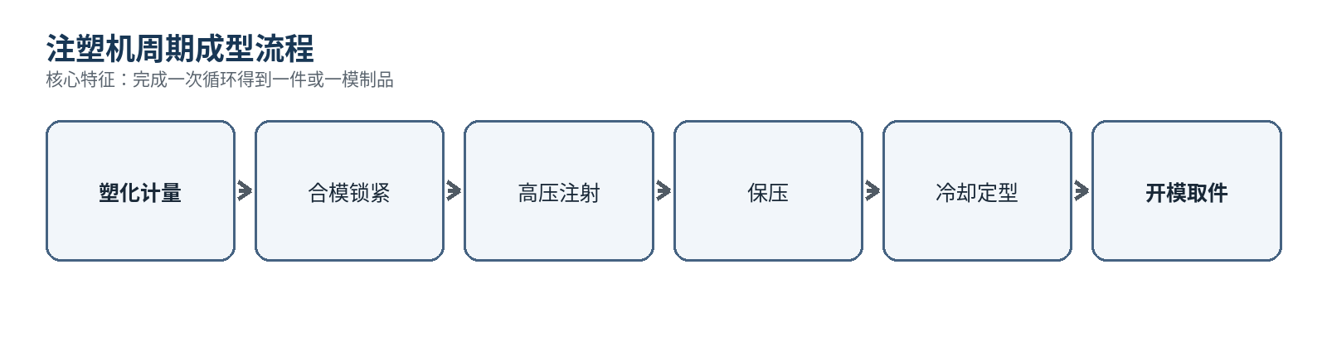
图5 注塑机周期成型流程示意图

（三）注塑机的应用
注塑成型适合大批量生产形状较复杂、尺寸一致性要求较高的塑料零件，常见产品包括家电外壳、开关面板、瓶盖、玩具零件、电子产品壳体，以及汽车内饰件和部分塑料外覆盖件等。与挤出机相比，两者都涉及螺杆塑化、温度控制和传动系统，但挤出机强调连续挤出和口模定截面成型，注塑机则强调高压充模、锁模和周期循环。通过本次实习，我对两类设备的结构、传动方式和工艺特点形成了较系统的认识，也为后续机械设计、材料成型和液压传动等课程学习建立了实践基础。

